МБДОУ «Д/сад «Жемчужинка»

МАСТЕР-КЛАСС

«Проектная деятельность в экологическом воспитании дошкольников»

(на примере использования природного материала)

Подготовили и провели воспитатели:
Корешкова В.В.
Нилова А.С.

с. Карманово-2018 год
МАСТЕР-КЛАСС

Тема: «Проектная деятельность в экологическом воспитании дошкольников»

Цель: Обучить педагогов методу педагогического проектирования на примере использования в экологическом образовании детей природного материала.
Задачи:
- Распространить опыт работы ДОУ по использованию педагогического проектирования в экологическом образовании дошкольников. Активизировать творческие способности и мыслительную деятельность педагогов.
- Проанализировать эффективность использования педагогического проектирования на примере работы с природным материалом.
Время проведения мастер-класса: 25-30 мин.
План проведения мастер-класса:
- Актуальность темы
- Разминка
- Презентация педагогического опыта «мастера»
- Моделирование (самостоятельная работа «учеников»: составление мини-проектов практическое задание «Цветок чудес»)
- Рефлексия (анализ результатов совместной работы)

- Актуальность темы
Педагогическое проектирование в образовательном пространстве нашего ДОУ тесно связано с приоритетным направлением деятельности – формированием основ экологической культуры дошкольников. Само по себе формальное экологическое образование как изучение фундаментальных и прикладных основ экологии ничего не меняет в сфере состояния окружающей среды и потребления природных ресурсов. Необходимо обучение через действие, осуществление и реализацию проектов, направленных на достижение измеримых изменений в решении экологических проблем.
Одним из таких методов через действие и является педагогическое проектирование. Метод проектов значим тем, что дает ребенку возможность экспериментировать, синтезировать полученные знания, развивает творческие способности и коммуникативные навыки, что позволяет ему в дальнейшем успешно адаптироваться к изменившейся ситуации школьного обучения.
Как показала практика, педагогическое проектирование очень актуально и эффективно. Сочетание различных видов детской деятельности во взаимодействии взрослых и детей в одном целом проекте закрепляет интегративные качества дошкольника, помогает ему открывать и познавать окружающую действительность гораздо быстрее и глубже.
Уважаемые коллеги! Сегодня на нашем мастер-классе мы вместе постараемся по-новому взглянуть на вопросы экологического образования в ДОУ, понять, как улучшить качество экологического воспитания детей дошкольного возраста через реализацию педагогического проектирования. Сейчас мы предлагаем провести небольшую разминку.
II. Разминка «Экологический марафон»
Сейчас мы предлагаем провести небольшую разминку «Экологический марафон» и разделиться на две команды.
Каждой команде предлагается по 10 вопросов, на которые нужно быстро ответить.
Вопросы для команды № 1
У какой птицы самый длинный язык? (У дятла)
Наука о животных. (Зоология)
Кто такой ихтиолог? (Учёный, изучающий рыб)
Что ест зимой жаба? (Ничего не ест, она спит)
Какое дерево называют прадедом прадедов? (Дуб)
Самец кукушки. (Самец кукушки)
Какая нить в природе самая тонкая? (Паутина)
Какую траву любят кошки? (Валериана)
Самая высока трава? (Бамбук)
Когда отмечают День Земли? (21 марта)

Вопросы для команды № 2
Лесной петух. (Глухарь)
Что означает «плач» берёзы весной? (Сокодвижение)
Наука о растениях. (Ботаника)
Почему лиственницу называют «добрым деревом»? (Не колется)
Трава от 99 болезней. (Зверобой)
Пингвин птица или животное? (Птица)
Какое дерево самое толстое на земле? (Баобаб)
Кто такой орнитолог? (Учёный, изучающий птиц)
Какая охота разрешена в лесу в любое время года? (Фотоохота)
Когда отмечают Всемирный день охраны окружающей среды. День эколога? (5 июня)

Мы сегодня попытаемся обобщить материал, который всем известен о проектной деятельности. А поможет нам в этом ряд заданий, которые вам предстоит выполнить, чтобы получить конкретный результат.

Задание 1. Мы вам зачитаем текст одной мудрости.
Однажды мудрец странствовал в поисках смыслов и добрел до реки. Ни моста, ни лодки не было видно. Возникла проблема – надо переправиться, но как… Задумался мудрец… Что же сделать? Как связать два берега реки? Мудрец закрыл глаза и представил, как он переправится на другой берег.
«Эврика!», - сказал мудрец, – «Надо сделать лодку, которая приведет меня к моей мечте и решит проблему». Сел мудрец, нарисовал схему лодки, расчеты произвел, план составил… Тут как раз ученики его подоспели, и они вместе начали действовать, периодически заглядывая в план, оценивая правильность и исправляя ошибки. В команде дело шло быстро, и очень скоро лодка была готова! Со всех сторон осмотрели ее путники – нет ли где трещин, потом спустили на воду - плывет! Можно переправляться! УРА! Не прошло и 15 минут как мудрец и ученики были на другой стороне реки! Проблема решена и можно было дальше странствовать.
Опираясь на сказочную историю, попробуем выделить основные этапы проекта. А для этого вам необходимо ответить на вопросы.
Задание 1.
1) С чем столкнулся мудрец на берегу реки? (надо переправиться через реку)
2) Что сделал мудрец, чтобы решить возникшую проблему? (Представил как он переправляется, нарисовал схему лодки, произвел расчеты, составил план)
3) Чем занимались ученики в сказке? (начали строить, опираясь на план)
4) Как быстро построили лодку и почему? (через 15 минут, т.к. были распределены роли и обязанности)
5) Что сделали ученики, прежде чем спустить лодку на воду? (осмотрели со всех сторон, проверили нет ли трещин)
6) Каков результат этой истории? (ученики и учитель переправились на другой берег)
7) Как вы думаете, какова была роль учителя в этой истории? (он наблюдал, консультировал, давал советы).
Полученные ответы помогут нам выявить основные этапы проекта.

1. Выдвижение проблемы, цели проекта.
2. Планирование.
3. Выполнение проекта.
4. Анализ результатов.
5. Защита проекта.

III. Теперь мы вам предлагаем форму составления экологического проекта, которую используем мы. Этот метод значительно облегчает нашу работу в данном направлении. А затем Вы сами попытаетесь аналогично составить свои мини-проекты
Итак, мы с вами выделили основные этапы проекта (высветить на доску).
Формула использования метода проектов
Метод 5 «П»
1 «П» - Проблема (целеполагание)
2 «П» - проектирование(планирование)
3 «П» - поиск и предоставление информации
4 «П» - Продукт (результат работы)
5 «П» - Презентация (представление готового продукта)

.
Остановимся на каждом этапе подробно:
Первая П: Проблема:
Что является проблемой проекта?
-Это любая реальная проблема обыденной жизни.
Каким требованиям должна удовлетворять проблема?
- проблема должна быть важной, интересной для детей.
- при решении проблемы должны быть использованы интегрированные знания, исследовательские методы.
Вторая П: Проектирование.
Под словом проектирование понимается «целенаправленная деятельность, которая обладает последовательностью процедур, ведущих к достижению эффективных решений… Проектирование – это один из видов работ, результатом которых является продукция-проект.
Этап проектирования распадается на две составляющих: подготовительный этап и планирование.
На подготовительном этапе необходимо:
Сформулировать тему проекта в соответствии с проблемой;
Определить цели проекта
Обозначить конечный продукт (презентация, стенгазета, буклет и т. д.)
Тип проекта
Задание на определение типа проекта.
Из представленных определений попытайтесь назвать тип проекта:
Тип проекта, подчиненный логике исследования и имеющий структуру, приближенную к научному исследованию: определение проблемы исследования, задач и методов исследования, выдвижение гипотез, определение путей решения проблемы, выводы. (исследовательский)
Тип проекта, основанный на совместной творческой деятельности участников проекта, имеющий четко обозначенный результат в виде видеофильма, драматизации, праздника, сочинения, репортажа, газеты, альбома и пр. (творческий)
Тип проекта, в котором участники берут на себя определенные роли, обусловленные характером и описанием проекта. Доминирующими в таком проекте будут игровое творчество и приключенческая деятельность (игровой)
Тип проекта, направленный на ознакомление участников с конкретной информацией о каком-то объекте, явлении, ее анализ и обобщение. (информационный)
тип проекта, который имеет четко обозначенный ожидаемый результат, ориентированный на социальные интересы участников проекта (практико-ориентированный).
(исследовательский, практико-ориентированный, , игровой, творческий, информационный);

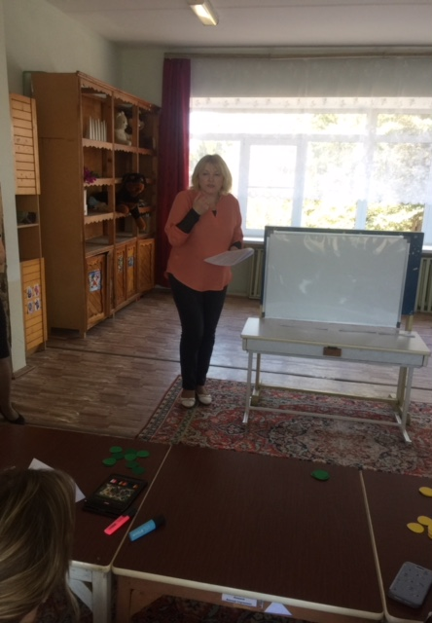

При организации работы на этапе проектирования нужно:
Определить возраст участников проекта;
Определить количество участников проекта (проект может быть индивидуальным, парным или групповым);
Определить степень самостоятельности выполнения проекта детьми;
Назначить сроки выполнения проекта и соблюдать их;
Оценить имеющиеся и недостающие ресурсы:
Что уже есть в арсенале для выполнения проекта, а чего не хватает?
Определить конечный продукт:
В каком виде будем презентовать результат своего труда?

При планировании работы над проектом необходимо ответить на вопросы:
Проблема проекта
Почему?
Цель проекта
Зачем мы это делаем?
Задачи
Что мы делаем?
Методы и способы
Как мы делаем?

Третья П: Поиск информации
Этот этап работы называется этапом реализации проекта. Поиск информации в различных источниках.
Проектная деятельность призвана удерживать внутри себя содержание задач. Все время нужно помнить, ради чего это все нужно делать. Это одна из таких теоретических принципиальных основ этой проектной деятельности.
Четвертая П: Продукт
Результат работы. В какой форме будет представлен продукт проекта –зависит от фантазии тех, кто над этим проектом работал. Продукты одного и того же проекта могут быть различны. Например: мультимедийный продукт (видеофильм, видеоролик), мероприятием (экскурсия, викторина, праздник для малышей), альбом.
Пятая П: Презентация (представление готового продукта)

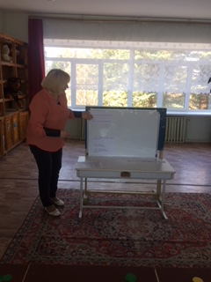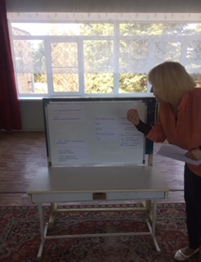

Конечно, данный алгоритм не является идеальным. Возможно, вносить в него изменения, дополнения, корректировки, но мы постарались выделить главное, основное, значимое в работе над любым проектом.

.
Теперь, мы на практике убедимся, как легко можно использовать данную формулу.
Например, проект «Чудесные подарки» (средняя, старшая группы)
- Проблема
- Ребята, какой праздник к нам приближается? (день рождения детского сада). А без чего не может обойтись ни один день рождения (без подарков). Дети делают вывод, что на день рождения нужны подарки.
- Планирование
Из чего можно сделать подарки? Что нам для этого необходимо? Педагог подводит ребят к тому, что подарки можно сделать из природного материала. Дети предлагают какой природный материал будут использовать (гербарий, шишки, камни, семена растений и т.д.), что именно будут «мастерить».
- Поиск и представление информации
Подбираем необходимую художественную, справочную литературу, энциклопедии. Чтение с детьми, рассматривание картин, тематических альбомов («Как правильно делать гербарий?» «Какие бывают камни?» «Виды семян» и т.д.)
- Продукт
Объявляется конкурс детей и родителей «Подарок для детского сада» (использование природного материала). Коллективная работа «Дивный лес».
- Презентация
Праздник «С днем рождения, детский сад!» (дети-победители представляют свои работы: из какого природного материала сделана его поделка, кто принимал участие в изготовлении, кто придумал название и т.д.) Можно использовать мультимедийное оборудование. Так же педагог представляет коллективную работу «Дивный лес».

А теперь мы предлагаем каждой команде по аналогии и предложенному методу 5 «П» составить свои мини-проекты.

Первая команда «Вторая жизнь сосновой шишки»
Вторая команда «Рос когда-то колосок»

- Моделирование
А сейчас мы с Вами немного пофантазируем и активизируем свои творческие способности (Выполнение практического задания «Волшебный цветок»). У Вас получились замечательные проекты и сейчас каждая команда должна представить продукты (результаты) своего проекта. Каждой команде раздается конверт. В нем находится лист бумаги, в середине которого нарисован круг с темой проекта (сердцевина цветка) и разноцветные лепестки. Вам необходимо наклеить лепестки к сердцевине с предложенными вариантами продуктов ваших проектов («чудесами» совместной работы взрослых и детей) и их названиями!!! (названия обязательно!). Это могут быть выставки, праздники, конкурсы и т.д.

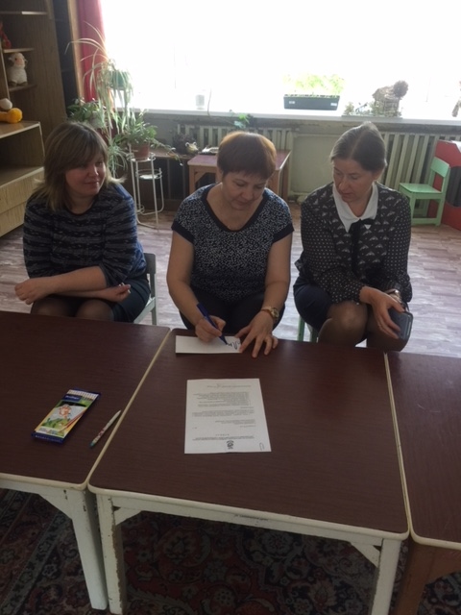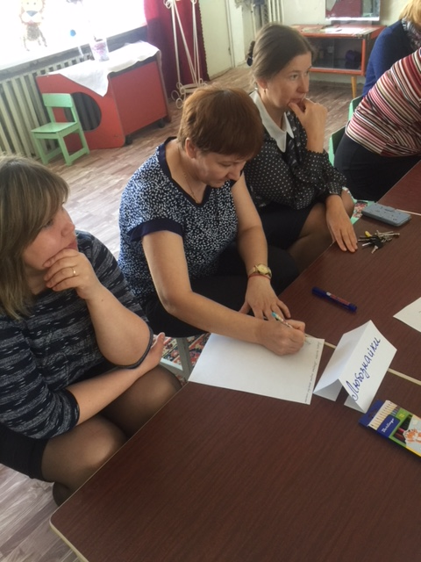

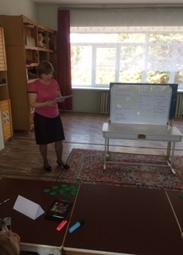

- Рефлексия
Обсуждаются результаты совместной работы, проекты дополняются участниками мастер-класса и вносятся необходимые коррективы.
Вот в такой интересной форме формируются основы экологической культуры дошкольников в нашем ДОУ. Это помогает воспитателю спланировать совместную деятельность взрослых и детей по любому направлению деятельности детского сада.
Исходя из результатов сегодняшнего мастер-класса можно сделать вывод: проектная деятельность предоставляет педагогу широчайшие возможности для изменения традиционных подходов к содержанию, формам и методам учебной деятельности, выводя на качественно новый уровень всю систему организации процесса обучения и помогает достигнуть современного образовательного результата.

Педагоги-мастера благодарят коллег за сотрудничество!

